GIT
GIT配置
git config --global user.name “xxxxx” 配置git的用户名
git config --global user.email “xxxxxxx” 配置git的电子邮箱（重要）
--system系统配置，对所有用户有效 --global 全局配置 所有仓库有效
Local（省略·）本地配置 只对本地仓库有效
git config --global --list 查看配置的用户

新建仓库
mkdir xxxxxx (make directories) 创造目录
(GIT不会把空的目录加入到仓库控制中)
echo "xxx" > xxx 在xxx中写入xxx并创造文件 >> 是追加到文件后 xxx也可以是路径
cd 路径 跳转到这个路径 cd.. 回退一个路径
git init xxx 在当前目录以xxx文件夹创造一个仓库（不写就是在目前的路径）
dir (windows) ls(liunx) 显示当前目录的文件
rd "xxx" 删除xxx文件夹 /s删除全部子文件 /q 不显示提示
git clone 地址 从远程仓库来克隆一个仓库到本地
git status 查看仓库状态

工作区与文件状态
工作区：资源管理器中的文件夹就是工作区。
暂存区：临时区域，用于保存即将提交到git仓库的修改内容。
本地仓库：自己创造的仓库，包含元数据和git存储代码
修改完工作区的文件后，用git add添加到暂存区，然后从暂存区的修改git commit提交到本地仓库中
未跟踪(untrack) : 还没有被git管理起来的文件
未修改(unmodified) : 已经被git管理起来但是还没有修改的文件
已修改(modified) : 已经被git管理而且已经修改的文件
已暂存(staged) : 已经添加到暂存区内的文件

添加和提交文件
vim编辑器 : i插入模式 :wq保存退出
git status 查看仓库状态，可以看到文件的提交状态 -s 简短模式
git add xxx 将xxx文件提交到暂存区 等待被提交 git add . 添加全部文件 (.表示当前目录 ..表示上一级目录)
git rm --cached xxx 将暂存区中的xxx文件再从里面拿出来
git commit -m "xxx" 提交暂存区中的文件到仓库中，并附上xxx的信息。(不带-m会直接进入vim编辑器模式)
-am 同时完成上传到暂存区和本地仓库的操作
通配符： *全部文件。 *.xxx以xxx为后缀的全部文件
git log 可以查看提交日志 --oneline 查看简洁的提交记录
git reflog 查看操作的历史记录

回退版本
git reset --soft 工作区与暂存区都不会清除
git reset --hard 工作区与暂存区会清除
git reset --mixed 工作区不会清除但是暂存区会清除

查看差异
git diff 比较工作区与暂存区的差异（暂存区中修改前和修改后的差异）
--cached 比较暂存区和本地仓库的差异
HEAD 指向分支的最新提交节点 HEAD~x指向最新节点的上x个节点
git diff 版本号(分支名)1 版本号(分支名)2 文件名 比较这两个版本的xxx的差异

删除文件
git ls-files 查看暂存区的文件
git rm xxx 将工作区和暂存区的xxx都删除 -f 强制删除 --cached 只删除暂存区 -r *删除所有子文件
del xxx 删除工作区xxx文件
删除之后记得commit提交，不然本地仓库文件还在

忽略文件
.gitignore 让我们忽略掉不应该加入到版本库里面的文件
应该忽略什么文件:
- 系统或者软件自动生成的文件
- 编译产生的中间文件和结果文件
- 运行中产生的日志文件，缓存文件，临时文件
- 涉及身份，密码，口令，密钥等敏感信息的文件
echo xxx > .gitignore 将xxx加入到.gitignore文件中，add时就会忽略.gitignore的文件
文件就是XXX.后缀 文件夹就是xxx/
通配符： *全部文件。 *.xxx以xxx为后缀的全部文件
notepad xxx 用记事本打开xxx文件
#开头的会被GIT忽略
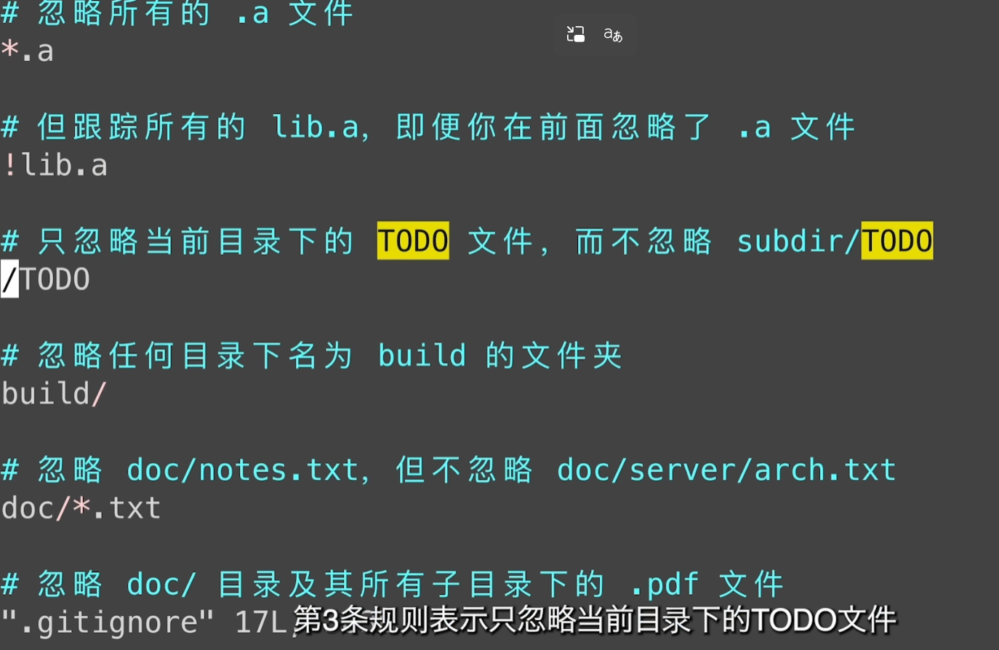

SSH配置和克隆仓库
git clone SSH链接 克隆远程仓库的内容到本地
HTTPS需要验证用户名和密码
SSH不需要但是要在github上添加SSH公钥的配置
ssh-keygen -t rsa -b 4096 -C "邮箱" 添加SSH公钥 一般是在你的用户根目录上
然后将pub文件中的内容设定在github的设置中

关联远程仓库
git push 推送更新内容
git pull 远程仓库名 远程分支名:本地分支名 拉取更新内容
pull过来后会自动进行合并，如果失败要自己手动合并
git fetch 远程仓库名 远程分支名:本地分支名 不会自动进行合并
git remote add 远程仓库别名(默认是origin) 仓库地址 本地仓库关联到远程仓库
git remote -v 查看本地仓库关联的远程仓库
git branch -M main 指定分支名字为main
git push -u 远程主机名 本地分支名:远程分支名(两者相同可以省略一个)
将本地main分支与远程仓库的main分支关联起来

